Le joueur voyage dans le monde sur des chemins prédéfinis, le but est de cartographier la map le plus fidèlement possible. Style graphique et DA à déterminer mais le concept des trajets est simple : Le personnage marche le long des chemins et la caméra change souvent d’emplacement pour proposer différents plans.
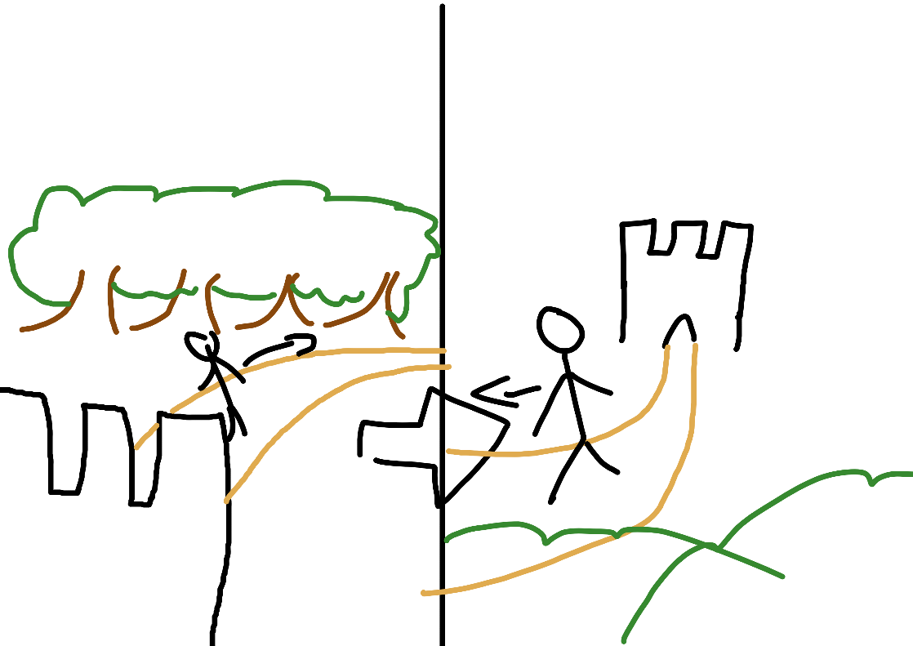
Le Hud restera simple et évitera de prendre trop de place sur l’écran pour ce concentrer sur les interactions in-game
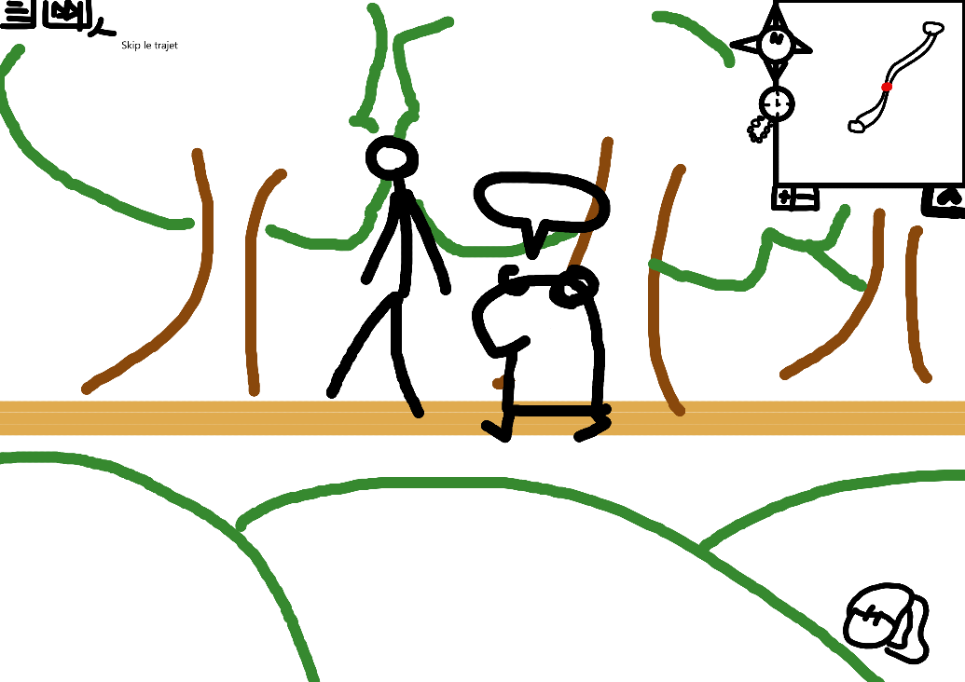
(La merde en bas à droite c’est un bouton d’inventaire)

Je vais rester sur un concept simple pour le moment et essayer de me concentrer sur l’histoire et dans un deuxième temps je verrai ce que je peux ajouter, je me garde mon doc d’idées en vrac.

Ya aussi un aperçu des dialogues qui est pas très beau
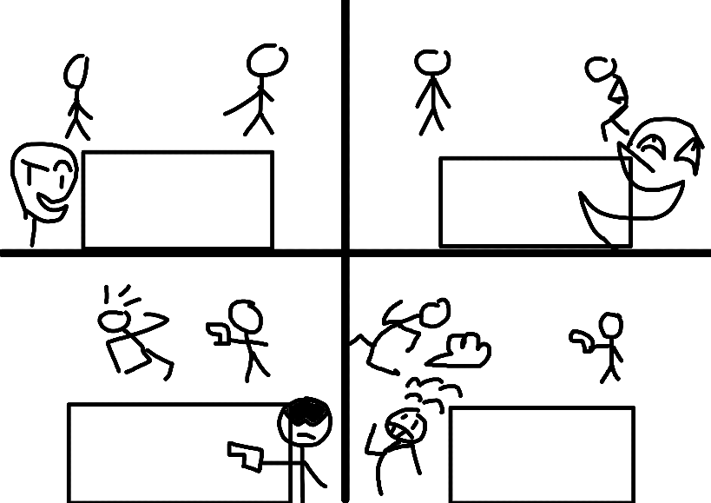
Je pensais animer les persos pour faire un combo langage corporel+expression facial à coté de la boite de dialogue.

